Thomas Carpentier
Sophrologue
0763878705

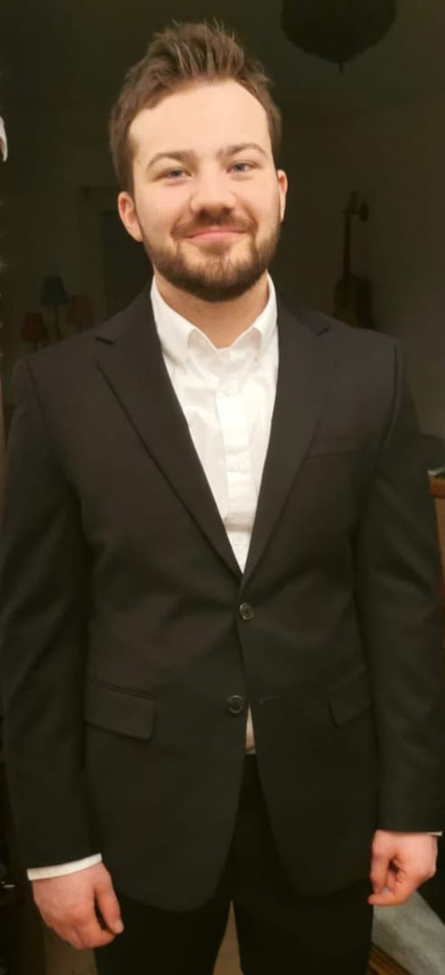 Tout d’abord bienvenu sur mon site !
J’ai une âme de voyageur, j’ai résidé notamment une année en Nouvelle-Zélande et une autre en Corée du Sud.
J’aime donc les nouvelles expériences et rencontrer de nouvelles personnes tous les jours.
Je suis sociable, calme et adaptable.
Empathique et responsable, j’ai à cœur d’aider les autres et de les aider à reprendre leur envol de nouveau lorsque continuer à s’épanouir semble compliqué.
Au cours d’un long cheminement personnel, j’ai découvert la sophrologie.
Cette discipline nécessite un minimum d’ouverture d’esprit et pour moi ce fût une révélation au point que j’ai décidé d’en faire mon métier.
Cette discipline m’a permis de mieux gérer le stress et les angoisses, mais surtout de trouver un équilibre, un calme et une paix intérieur dans une époque où il est très difficile de changer ses habitudes de vies et de faire face à des contextes politiques, économiques et sociaux très anxiogènes.
La sophrologie propose des exercices ciblés que nous pouvons pratiquer indépendamment des paramètres extérieurs qui nous empêchent souvent d’atteindre nos objectifs. Chez soi ,5 minutes dans une journée peuvent suffire avec de la pratique, à retrouver un certain état d’apaisement et continuer à avancer. Elle possède donc, à mes yeux, une caractéristique rare voire unique, celle de travailler sur sa conscience.
Notre conscience par la suite va opérer des changements profonds dans notre quotidien grâce à nos propres ressources.
Aussi, vous réussirez vous aussi à atteindre vos objectifs !

Ma méthode :
Il s’agit de créer un cercle vertueux, de ne pas être tout le temps positif ou positive car cela n’existe pas mais de gérer au mieux vos moments de crises et vos moments d’angoisses mais surtout lorsqu’elle se produisent, de ne pas être consumé ou consommé par elles !
Les exercices que nous nommons relaxations dynamiques (RD) et les techniques d’activations intra-sophronique (TAIS ou AIS) vous aiderons à mieux gérer les moments difficiles pour vous.
Lors d’une séance, Je propose généralement 2 exercices dynamiques et une technique d’activation intra-sophronique.
Mon empathie, mon intégrité et mon respect, seront toujours là pour vous et à la base de mon accompagnement.
Mon objectif est de vous donner les clefs pour mieux vous connaître vous-même et atteindre votre objectif que vous me soumettrez.

Mes prestations :

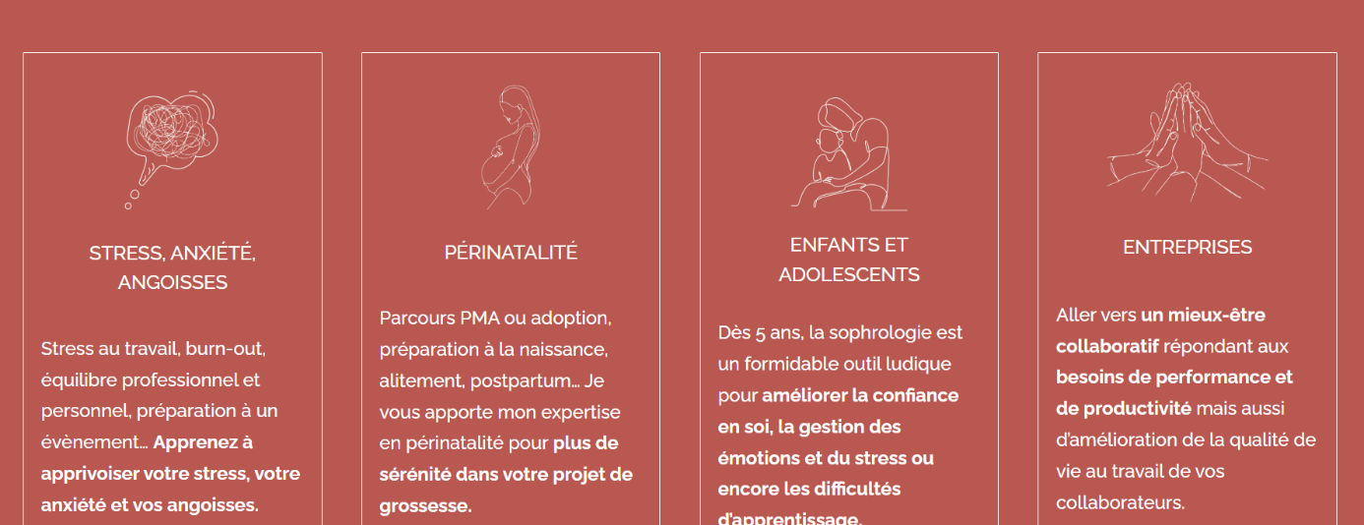

Amélioration du quotidien
-Développer sa capacité de concentration
- Prendre du recul
- Installer le calme
- Gérer le stress
- Gérer ses angoisses
-Diminuer les douleurs

Périnatalité :
Les femmes enceintes sont particulièrement réceptives à la sophrologie, le lien corps-esprit est particulièrement important car les deux traversent un changement sans précédent et sans équivalence.
Certains exercices de respirations et certaines visualisations aident énormément la future mère.

Enfants et adolescents : La sophrologie peut être pratiquer à partir de 5 ans, et apporte aux enfants et adolescents de la confiance en soi, une meilleure gestion des émotions, du stress face aux difficultés de la vie pendant des périodes d’apprentissages souvent clés.

Entreprises : Améliorer la performance et la productivité, améliorer la qualité de vie au travail pour vous et vos collaborateurs par des séances de groupes autour d’un objectif.

Tarifs :

Sophrologie :
45 € pour 45 minutes.
Séance de groupes : 25 euros par personnes (à partir de deux personnes).

2 commentaires : Corentin et D

Contact

Lien déontologie chambre syndicale.

Logo

